Сафранболу и Седемте езера - симфония от цветове
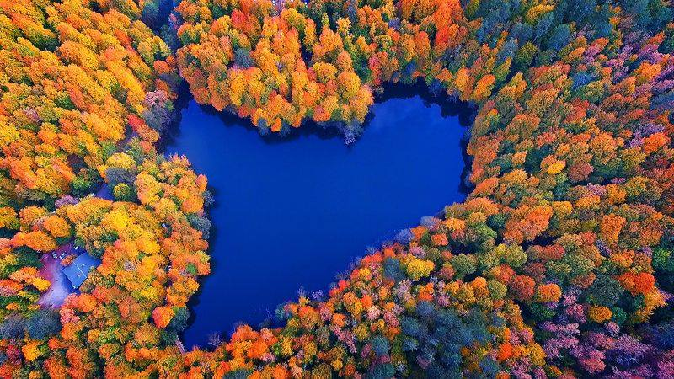
Спиращи дъха гледки на скали, водопади, фонтани изпъстрени в топли цветове оставят в съзнанието приказен спомен.

1-ви ден: Велико Търново - Габрово - Казанлък - Стара Загора – Болу
Отпътуване в 21:00ч. от Велико Търново, Габрово 21:45ч., Казанлък 22:45ч. и Стара Загора 23:30ч. за Болу, един от най-завладяващите райони на Турция. Нощен преход.
2 – ри ден: Болу – езерото Гьолджук
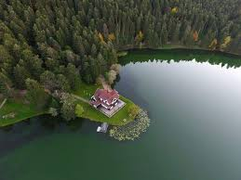
Пристигане около обяд. Настаняване в хотел 3*/4*. Градът е разположен в Черноморския регион, има богата история, датираща от 1200 г. пр.н.е. и обхващаща Хетската, Римската, Византийската и Османската империи. През годините Болу е придобил уникална идентичност с автентичните си традиции и обичаи. Градът е съкровищница от природна красота, известен е с няколко национални парка и езера- Езерото Абант, Гьолджук и Йедигьоллер
След обяд посещение на езерото Гьолджук- можете да се разходите около езерото, да направите снимки и да се насладите в кафето,което се сервира в района. Можете да отпивате от своята напитка , заобиколени от великолепна гледка към езерото и да закупите сувенири.
Районът е прочут с производството на пилешко месо, а уменията на готвачите са им дали възможност да работят от векове в султанските дворци. Характерното лакомство е захаросаният лешник, в тази област извира мека изворна и минерална вода, която тече свободно във фонтаните разположени в града.
Вечеря. Нощувка.
3 – ти ден: Болу - Седемте езера на Турция - Йедигьоллер (Yedigöller)
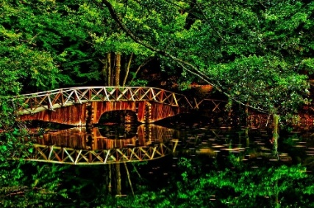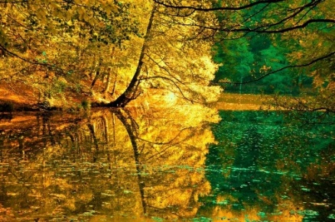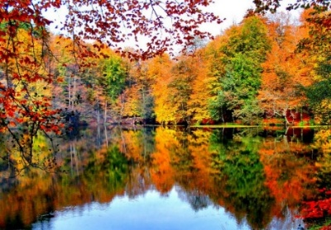
Закуска. Свободно време или допълнителна екскурзия по желание до Седемте езера на Турция – Yedigöller. Спиращи дъха гледки от скали, водопади, фонтани изпъстрени в топли цветове оставят в съзнанието приказен спомен. Боюкгьол, Дерингьол, Назлъгьол, Кючукгьол, Деингьол, Инджегьол и Сазлъгьол са имената на езерата, който са разположени през около 100 метра. Най- голямото от тях е Боюкгьол с площ 24895 m и дълбочина 15m. Kрасива природа, разнообразен терен, пешеходни пътеки и богато украсени склонове с различни видове растения и дървета, правят това място рая на земята. Паркът е дом на общо 236 вида растения, като лилия, циклама, минзухар и включително орхидеи. Националният парк „Йедигьоллер“ (Седемте езера) е вълшебство за всички посетители и любители на риболова (разрешава се само в определени време). Ръчно изработените мостове са разположени върху малки водопади и фонтани, които преливат с прясна и студена вода от потока, преминаващ през парка.
Седемте малки езера са особено красиви заради девствената си природа, която все още не е засегната от човешка намеса. Продължителност на обиколката около 4/5 часа.
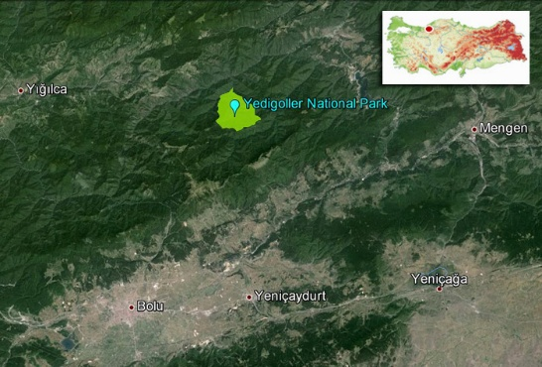
Връщане в Болу. Вечеря. Нощувка.

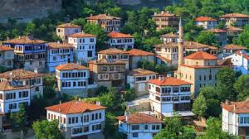
4- ти ден: Болу – Сафранболу
Закуска. Свободно време или допълнителна екскурзия до Сафранболу.
След закуска отпътуване за Сафранболу –включен в списъка за световно културно наследство на ЮНЕСКО. Признанието идва заради неговите уникални къщи и обществени сгради, които дават пълна картина на традиционния османски градски живот от XVIII и XIX век. Градът се намира в провинция Карабюк (Karabük) в Западночерноморския регион на Турция, недалеч от Болу. Разположен е на важен търговски път, свързващ Черноморското крайбрежие с вътрешността на Анадола, което допринася за неговия разцвет в миналото.

Сафранболу – името на града идва от растението шафран, който се е отглеждал в огромни количества. Следва пешеходен тур – тук има над 1000 регистрирани исторически обекта, турски бани и джамии. Джинджи Хан eдин от най-големите и най-добре запазени османски ханове в града, построен през XVII век. Джамията на Кьопрюлю Мехмет Паша и пазарът до нея, където традиционно са работели обущарите, днес е оживена зона, пълна със занаятчийски магазини и сувенири. Свободно време за разходка из пазара в града предлагащ тъкани кърпи, бродерия, билки и местни сладкиши. Следва посещение на тепето Хъдърлък ,където можете да опитате чай от шафран.
Връщане в Болу. Вечеря. Нощувка.

5 ти ден: Болу – Велико Търново
След закуска отпътуване за България. Време за шопинг в/около Одрин. Пристигане късно вечерта.

